**ПРОТОКОЛ**

**публичных слушаний по проекту решения**

**«Об утверждении отчета об исполнении бюджета городского округа**

**город Стерлитамак Республики Башкортостан за 2023 год»**

**Дата проведения: 17.05.2024г.**

**Время: 15-00 часов**

**Место проведения: большой зал заседаний**

**администрации города**

**(г.Стерлитамак, пр.Октября, 32)**

**Открыл и вел публичные слушания по проекту решения Совета городского округа город Стерлитамак Республики Башкортостан «Об утверждении отчета об исполнении бюджета городского округа город Стерлитамак Республики Башкортостан за 2023 год» председательствующий – председатель Совета городского округа город Стерлитамак Бойков Сергей Валерьевич.**

**Председательствующий: Уважаемые участники публичных слушаний!** В соответствии со ст.28 Федерального закона «Об общих принципах организации местного самоуправления в Российской Федерации», ст.11 Устава городского округа город Стерлитамак для обсуждения проектов муниципальных правовых актов по вопросам местного значения могут проводиться публичные слушания с участием жителей городского округа. Распоряжением главы городского округа – председателя Совета городского округа город Стерлитамак от 02 мая 2023 года комиссии по проведению публичных слушаний по проекту решения Совета городского округа город Стерлитамак «Об утверждении отчета об исполнении бюджета городского округа город Стерлитамак Республики Башкортостан за 2023 год» было поручено подготовить настоящие публичные слушания.

**Комиссия мне поручила быть ведущим, а начальнику организационного отдела Совета быть секретарем публичных слушаний. Позвольте нам приступить к выполнению поручений.**

**Уважаемые участники слушаний! Сегодня в работе данного форума принимают участие депутаты Совета городского округа, заместители главы администрации, руководители предприятий, бюджетных учреждений города, работники администрации города, представители общественности, средств массовой информации. Всего зарегистрировано и находится в зале 58 граждан. Какие будут предложения по открытию публичных слушаний? Есть предложение открыть публичные слушания. Других предложений не поступило. Предлагаю начать нашу работу.**

**Уважаемые участники слушаний! Процедура проведения публичных слушаний определена решением Совета городского округа от 10.03.2006 г. № 8/7з. Есть предложение утвердить следующий регламент нашей работы. Комиссия предлагает для вступительного слова дать до 35 минут, выступающим до 10 минут, для справок до 3 минут. Публичные слушания предлагается завершить в течение часа. Не возражаете? Ставлю на голосование: кто за данный регламент, прошу голосовать. Голосуют все участники публичных слушаний. *(Голосование: за - 58, против - нет, воздержался – нет).* Регламент утверждается.**

**Со вступительным словом прошу выступить** Зиганшину Гульшад Рустамовну **- заместителя главы администрации - начальника финансового управления администрации городского округа города Стерлитамак Республики Башкортостан**

**Зиганшина Г.Р.:** Уважаемые участники публичных слушаний!

Бюджет городского округа за 2023 год исполнен по доходам на 8 млрд. 56,4 млн. рублей, по расходам на 7 млрд. 911,6 млн. рублей.

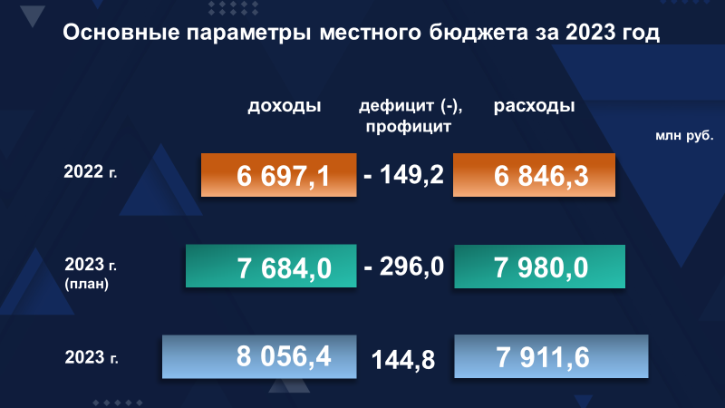

Плановые показатели по доходам исполнены на 104,8%,по расходам на 99,1 %. По сравнению с 2022 годом поступление доходов увеличилось на 1 млрд. 359,3 млн. рублей, или на 20,3%,расходы увеличились на 1 млрд 65,3 млн. рублей, или на 15,6 %.

Бюджет на 2023 год исполнен с профицитом 144,8 млн. рублей.

Доходная часть местного бюджета формируется за счет межбюджетных трансфертов, дотаций, налоговых и неналоговых доходов.

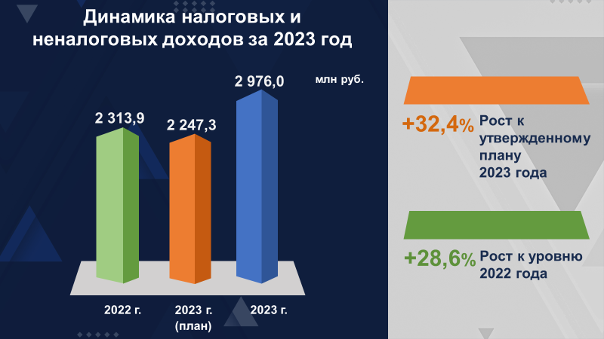

Основным приоритетом являются налоговые и неналоговые доходы, поступление которых в 2023 году составило 2 млрд. 976 млн. рублей, что на 728,7 млн. рублей или 32,4% выше утвержденных плановых показателей и на 662,1 млн. руб. больше исполнения 2022 года (рост составил 28,6%).

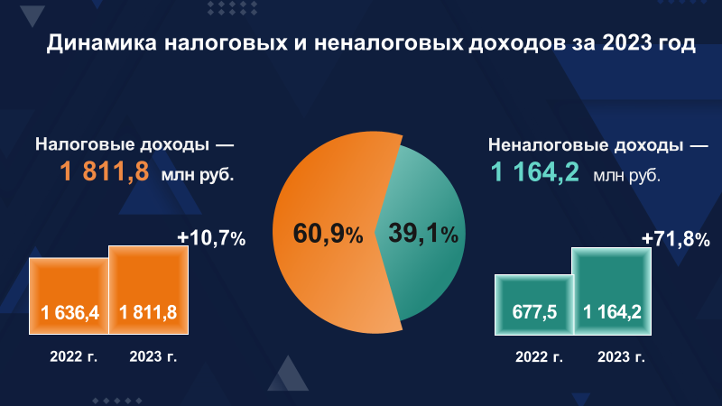

Сумма налоговых доходов составила 1 млрд. 811,8 млн. руб., что на 175,4 млн. руб. больше 2022 года (или 10,7%), неналоговые доходы поступили в сумме 1 млрд. 164,2 млн. руб, что на 486,7 млн. выше уровня 2022 года (71,8%). В связи с ростом поступлений неналоговых доходов снижается доля налоговых в общем объеме налоговых и неналоговых доходов и в 2023 году составляет 60,9 %.

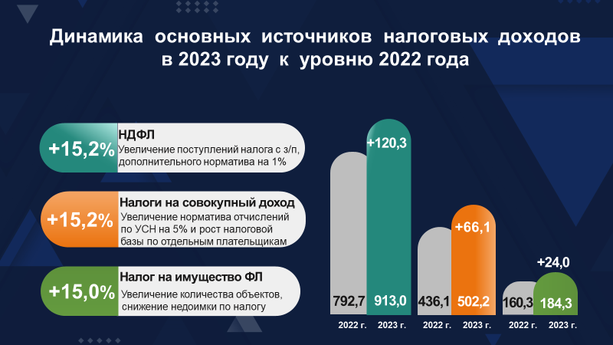

Рост налоговых доходов обеспечен увеличением на 120,4 млн. рублей или 15,2 % налога на доходы физических лиц за счет увеличения поступлений НДФЛ с заработной платы, повышением дополнительного норматива отчислений с 19% в 2022 до 20% в 2023 году.

Поступление налогов на совокупный доход также увеличилось на 66,1 млн. руб. или 15,2%, что связано с ростом поступлений налога, взимаемого в связи с применением упрощенной системы налогообложения в результате увеличения норматива отчислений в бюджет на 5% (стало 55%) и роста налоговой базы по отдельным плательщикам (ООО Специализированный застройщик «Жилье +», ЗАО «Стройконструкция», ООО «Комбинат питания №1»).

Ежегодный рост наблюдается по поступлениям от налога на имущество физических лиц, в 2023 году в бюджет перечислено 184,3 млн. руб, что на 24,0 млн. руб. больше 2022 года или на 15,0 %, в результате увеличения количества объектов, по которым налог предъявлен к уплате на две тысячи и снижения недоимки на 12,2 млн. руб. Неналоговые доходы бюджета составляют 39,1% от суммы налоговых и неналоговых доходов бюджета.

В 2023 году значительную долю неналоговых доходов составили доходы от реализации имущества. Введение системы Единого налогового платежа, с начала года привело к кассовым разрывам, с которыми удалось справиться только к концу второго квартала. В ситуации неопределённости с доходами, для покрытия первоочередных расходов и дефицита бюджета было принято решение о реализации высоколиквидного муниципального имущества. Данное решение было вынужденной мерой, так как исполнение доходной части за 1 квартал составляло всего 17%. Незапланированная реализация с торгов имущества и земельных участков принесла в бюджет дополнительно 515 млн. руб.

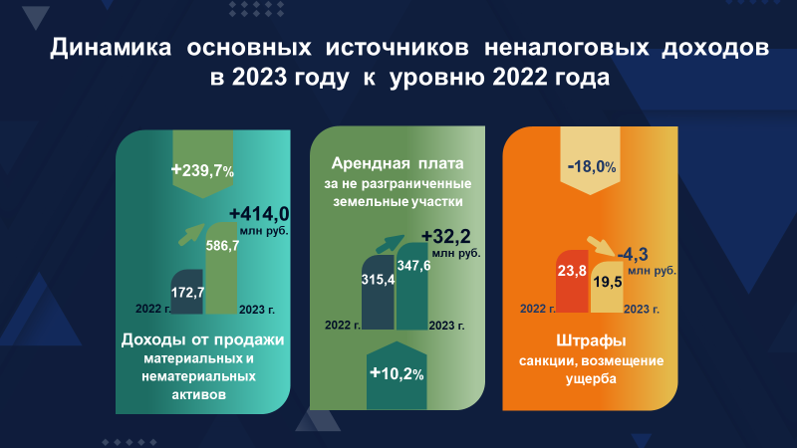

Поступление в 2023 году средств от продажи земельных участков государственная собственность на которые не разграничена снизилось на 52,3 млн. руб., так как в 2022 году несколько крупных арендаторов выкупили арендованные земельные участки (*общество с ограниченной ответственностью «Газ Хим», общество с ограниченной ответственностью «Открытые инвестиции», общество с ограниченной ответственностью «Гамма» и др*.), а в отчетном году темпы выкупа сократились.

Доходы от арендной платы за земельные участки, государственная собственность на которые не разграничена по сравнению с 2022 годом выросли на 32,2 млн руб. или на 10,2%, за счет принятия на себя администрацией города обязанности за Министерство земельных и имущественных отношений по судебному взысканию задолженности по арендной плате. В результате в процессе искового производства в бюджет поступило 29,8 млн. руб., вынесено решений по искам о взыскании задолженности на сумму 33,7 млн. руб.

Поступления по штрафам, санкциям, возмещению ущерба снизились на 4,3 млн. руб. или 18%, в основном за счет уменьшения поступлений платежей в счет возмещения ущерба по сравнению с 2022 годом.

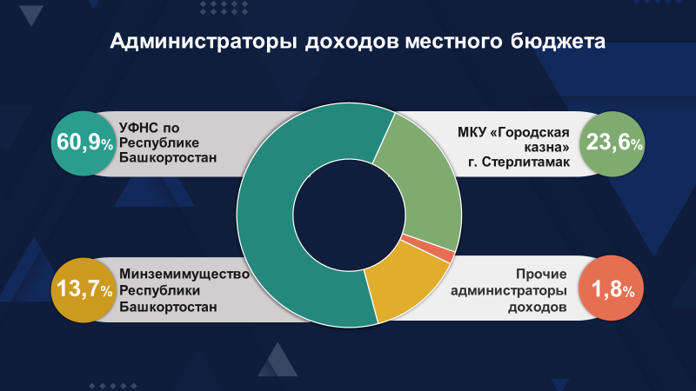

Среди администраторов поступлений доходов в бюджет городского округа г.Стерлитамак наибольшая доля поступлений в налоговых и неналоговых доходах принадлежит Управлению федеральной налоговой службы по Республике Башкортостан – 60,9%,

23,6% - МКУ «Городская казна» ГО г. Стерлитамак РБ

13,7% поступления доходов обеспечило Министерство земельных имущественных отношений Республики Башкортостан,

1,8 % - другие администраторы.

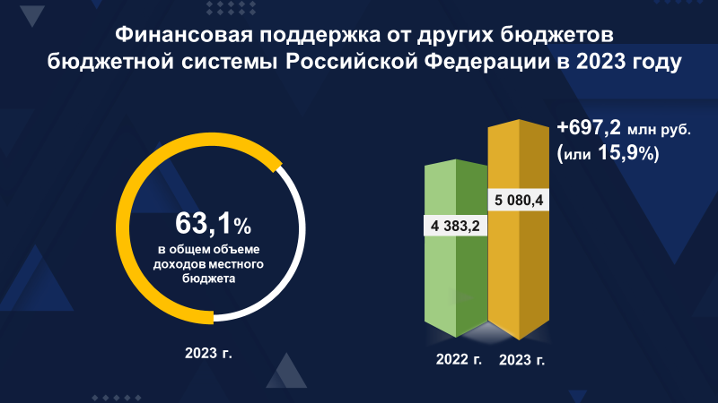

Финансовая поддержка из бюджета республики поступила в сумме 5 млрд. 80,4 млн.рублей, что составило больше половины от общего объема поступлений (63,1%). По сравнению с 2022 годом объем безвозмездных поступлений увеличился на 697,2 млн. рублей (или 15,9%).

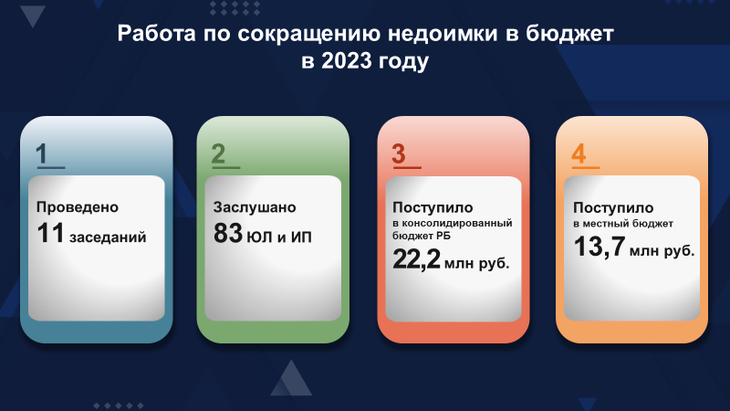

В отчетном году велась работа по сокращению недоимки. Проведено 11 заседаний комиссии по работе с юридическими и физическими лицами по сокращению задолженности в местный бюджет и внебюджетные фонды, были заслушаны 83 представителей организаций и индивидуальных предпринимателей города. В результате принятых мер поступило налоговых и неналоговых доходов около 22,2 млн. рублей. из них в местный бюджет 13,7 млн. руб.

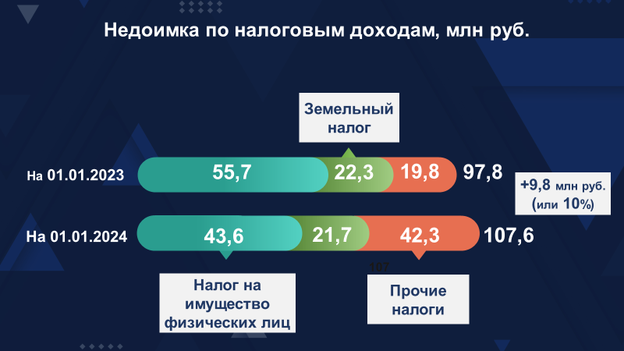

При этом недоимка по налоговым доходам остается высокой и на 1 января 2024 года составила 107,6 млн. рублей, по сравнению с 2022 годом увеличилась на 9,8 млн. руб. или на 10 процентов, основной объём в общей суммы недоимки по-прежнему составляет налог на имущество физических лиц (43,6 млн.руб.), и земельный налог (21,7 млн.руб.).

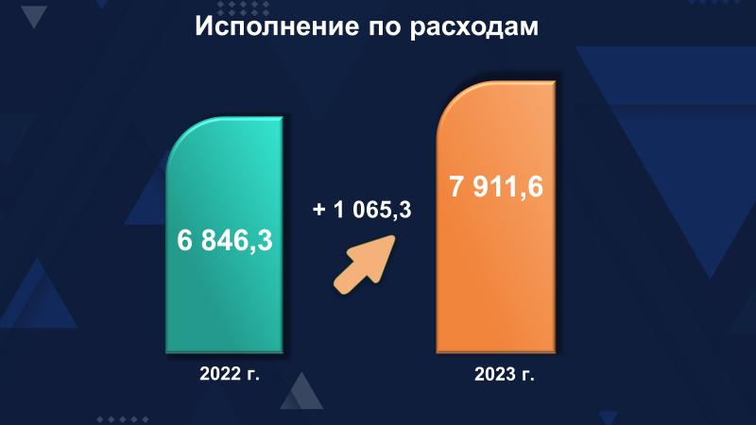

Расходы бюджета за 2023 год исполнены с ростом на 1 млрд. 65,3 млн. рублей к уровню 2022 года и составили 7 млрд. 911,6 млн.рублей. Годовой план исполнен на 92,2 процента.

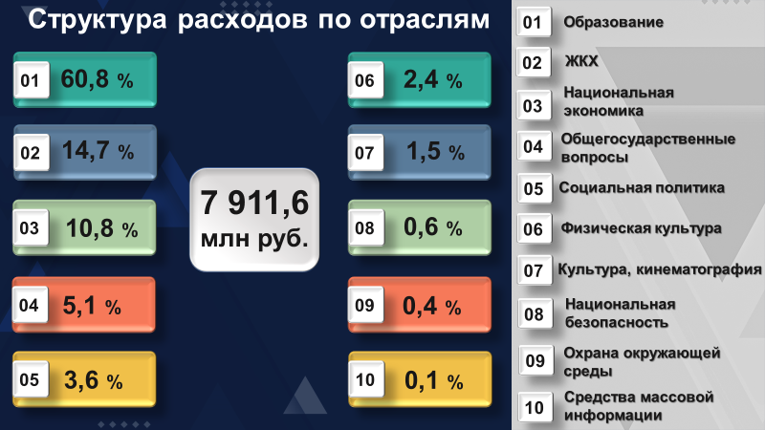

В отраслевой структуре расходов бюджета традиционно наибольший удельный вес занимает социальная составляюшая – 83,5 % всех расходов или 6 млрд. 605,8 млн.рублей, в том числе расходы на образование – 60,8 % всех расходов бюджета, на жилищно-коммунальное хозяйство – 14,7 %, на социальную политику – 3,6 %, физическую культуру и спорт – 2,4 %, на культуру, кинематографию, средства массовой информации – 1,6 %, на охрану окружающей среды – 0,4%

Расходы на развитие реального сектора экономики составили 10,8 % общих расходов бюджета городского округа, на общегосударственные вопросы – 5,1%, национальную безопасность и правоохранительную деятельность – 0,6 %.

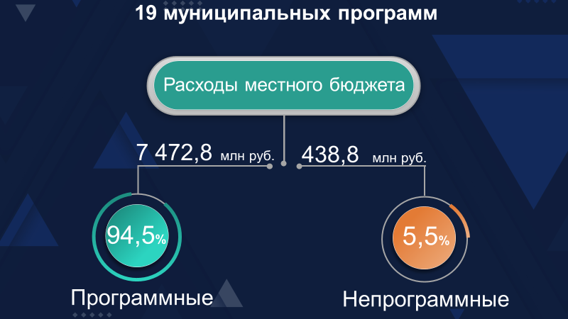

Бюджет города, как и в предыдущие годы, исполнен в «программном» формате. В статусе муниципальных программ реализовывались 19 программ.

Доля расходов бюджета, исполненных программным методом в общем объеме расходов бюджета городского округа город Стерлитамак составила 94,5%. Расходы на реализацию муниципальных программ исполнены с ростом на 1,2 % к уровню 2022 года.

В составе муниципальных программ доля межбюджетных трансфертов составила 65,4% *(в 2022 году – 64,7%)*. По сравнению с 2022 годом объем субсидий увеличился на 755,2 млн. рублей или на 0,7%

В 2023 году были приняты достаточные меры для финансового обеспечения в полном объеме расходных обязательств бюджета по оплате труда работников бюджетной сферы.

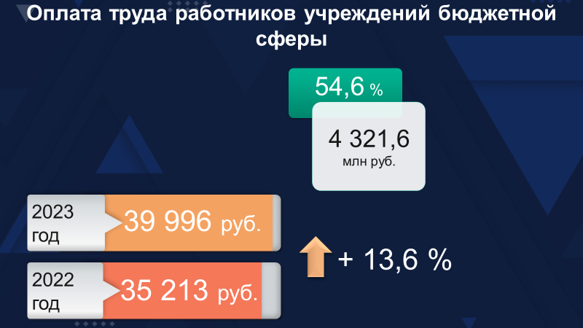

Общий объем средств, направленных на оплату труда работников учреждений бюджетной сферы, органов местного самоуправления, в 2023 году составил 4 млрд. 321,6 млн. рублей или 54,6 % от всех расходов бюджета.

На увеличение фондов оплаты труда работников муниципальных учреждений было дополнительно направлено за счет всех источников финансирования 227,5 млн. рублей.

В результате, среднемесячная заработная плата работников муниципальных учреждений в отчетном году на 13,6 % выше аналогичного уровня 2022 года и составила 39 996 рублей (было 35 213 руб.)

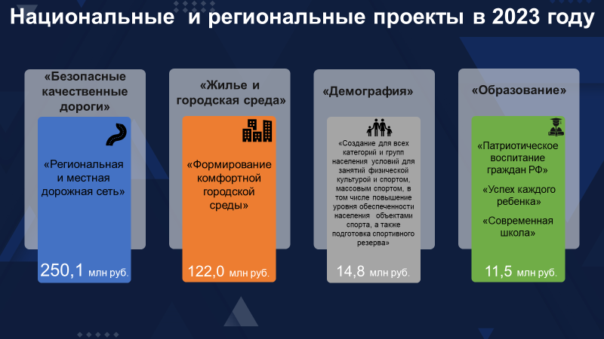

Наш город в 2023 году принимал участие в 7 национальных - 16 региональных проектах, из них с финансовой составляющей - 6 региональных проектов. Бюджетные средства освоены на сумму 398,4 млн руб., в том числе за счет федерального бюджета – 77,0 млн. рублей, бюджета Республики Башкортостан – 309,4 млн. рублей, местный бюджет – 12,0 млн. рублей.

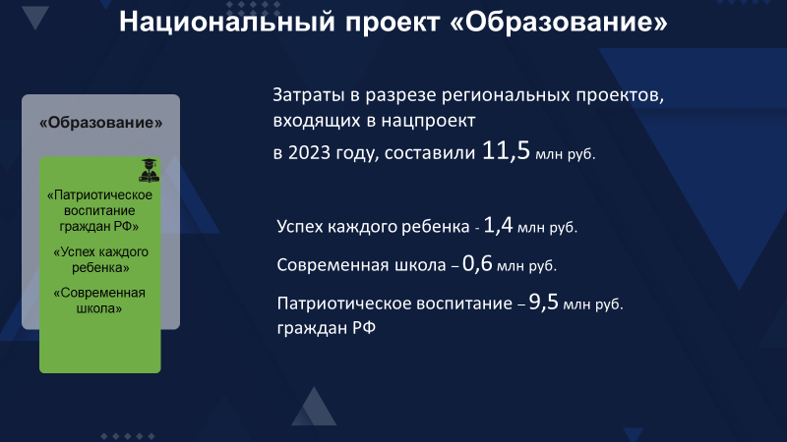

* Финансирование **национального проекта «Образование»** осуществлялось в рамках региональных проектов - «Успех каждого ребенка», «Современная школа» и «Патриотическое воспитание граждан Российской Федерации», что позволило создать новые места в общеобразовательных организациях различных типов для реализации дополнительных общеразвивающих программ всех направленностей. Приобретено оборудование для муниципальных автономных учреждений дополнительного образования «Детский экологический центр» и «Дворец пионеров». Приобрели оборудование, мебель, канцтовары для детских садов: № 21, 69, провели в муниципальных общеобразовательных организациях мероприятия по обеспечению деятельности советников директоров по воспитанию и взаимодействию с детскими общественными объединениями, на что было направлено всего 11,5 млн.рублей.

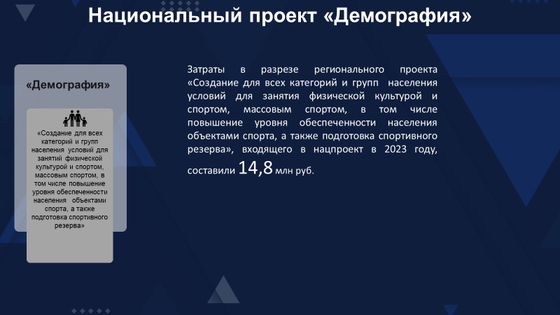

На реализацию национального проекта «Демография» в рамках регионального проекта "Создание для всех категорий и групп населения условий для занятий физической культурой и спортом, массовым спортом, в том числе повышение уровня обеспеченности населения объектами спорта, а также подготовка спортивного резерва" приобретено современное оборудование и инвентарь для организации спортивной подготовки в трех спортивных школах на сумму 14,8 млн.рублей.

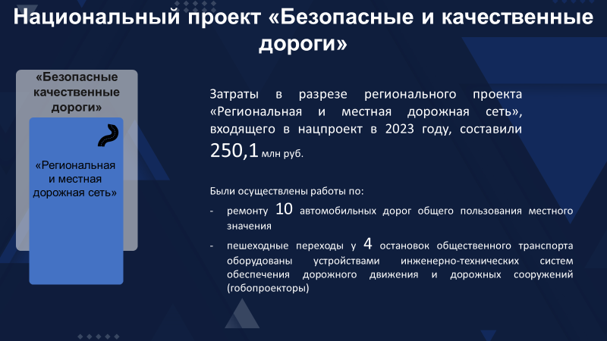

В 2023 году в рамках исполнения национального проекта «Безопасные и качественные автомобильные дороги» мероприятия регионального проекта «Региональная и местная дорожная сеть» в сумме 250,1 млн.рублей направлялись на выполнение работ по устройству технических средств организации дорожного движения, на ремонт десяти автомобильных дорог местного значения, протяженностью свыше 8 км. Пешеходные переходы у четырех остановок общественного транспорта оборудованы устройствами инженерно-технических систем обеспечения дорожного движения и дорожных сооружений (гобопроекторы).

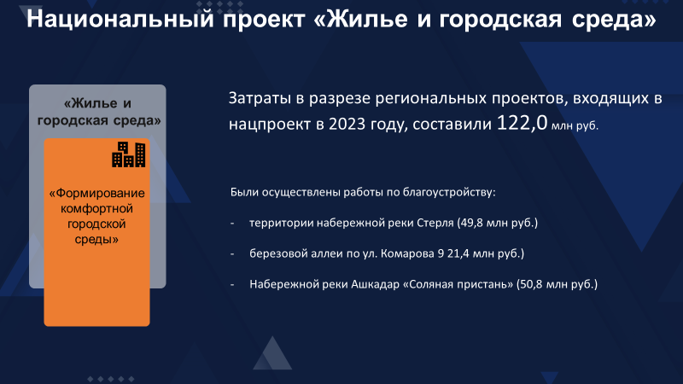

Исполнение национального проекта «Жилье и городская среда» осуществлялось в рамках регионального проекта «Формирование современной городской среды» на общую сумму 122,0 млн. рублей. Реализация программы формирования современной городской среды позволила благоустроить территории набережной реки Стерля (49,8 млн. рублей), березовую аллею по ул.Комарова (21,4 млн.рублей), набережную реки Ашкадар "Соляная пристань" (территория городского пляжа по ул.Пушкина) – 50,8 млн.рублей.

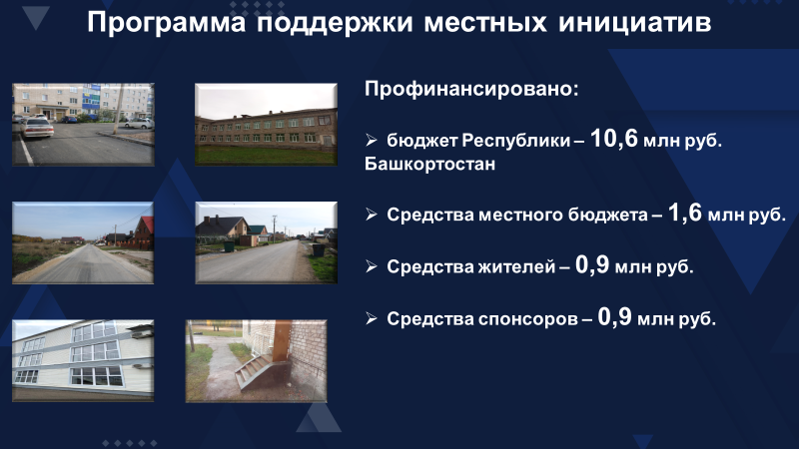

Реализация проектов инициативного бюджетирования в Республике Башкортостан по-прежнему является актуальным направлением повышения эффективности бюджетных расходов.

Самый значимый проект инициативного бюджетирования – Программа поддержки местных инициатив.

В 2023 году 11 проектов от нашего города стали победителями.

На финансирование проектов в отчетном году было направлено почти 14 млн. рублей, в том числе: субсидии из бюджета республики – 10,6 млн. рублей (75,7% от общей стоимости проектов), средства местных бюджетов –1,6 млн.рублей (11,4%), вклад населения и спонсоров по 0,9 млн. рублей (6,4 %).

Наиболее востребованными остаются проекты по благоустройству (асфальтированию) улиц, придомовых территорий, а также текущий ремонт муниципальных учреждений города.

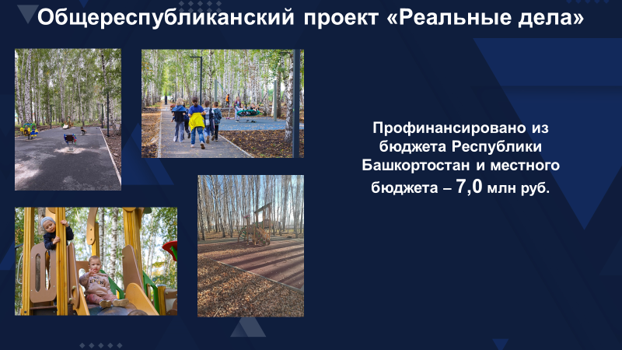

На реализацию общереспубликанского проекта **«Реальные дела»** по исполнению наказов избирателей, адресованных сенаторам Российской Федерации от Республики Башкортостан, депутатам Государственной Думы Федерального Собрания Российской Федерации, избранным в Республике Башкортостан, и Государственного Собрания – Курултая Республики Башкортостан, в ходе осуществления ими депутатской деятельности, из бюджета Республики Башкортостан и местного бюджета за 2023 год профинансировано расходных обязательств, на сумму 7,0 млн.рублей. Средства были направлены на благоустройство березовой рощи по улице Комарова.

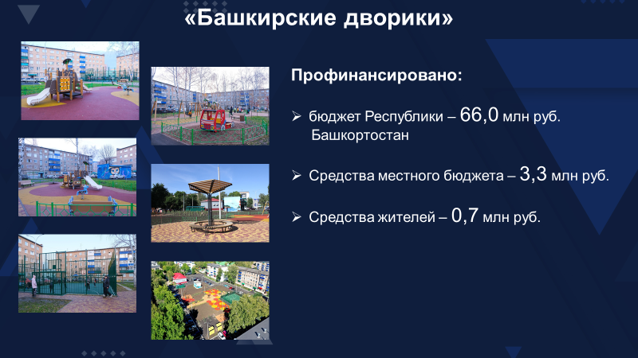

В рамках проекта по комплексному благоустройству дворовых территорий муниципального образования «Башкирские дворики»в 2023 году приняли участие 6 многоквартирных дома, 2 дворовые территории.

В рамках исполнения муниципальной программы осуществлен ремонт проездов, устройство новых парковок и тротуаров, детских и спортивных площадок с травмобезопасным резиновым покрытием, установка камер видеонаблюдения.

Финансовое обеспечение из бюджета республики составило 66 млн. рублей (94,3% от общей стоимости проектов), за счет средств местного бюджета – 3,3 млн. рублей (4,7%), вклад населения составил 0,7 млн. рублей(1%). Общая сумма финансирования проектов - 70 млн. рублей.

Главой Республики Башкортостан в 2021 году в целях поддержки науки утвержден Указ от 6 сентября 2021 года *(№ УГ-473)* «О реализации на территории Республики Башкортостан проектов инициативного бюджетирования, основанных на инициативах школьников, и по развитию сети предуниверсариев в муниципальных образованиях Республики Башкортостан».

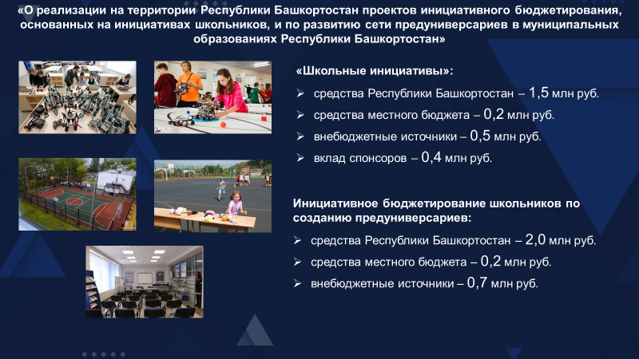

На реализацию «Школьных инициатив» в 2023 году городу выделены субсидии из бюджета республики – 1,5 млн. рублей *(68,3% от общей стоимости проектов)*,средства местного бюджета – 166,8 тыс. рублей *(7,6%),* внебюджетные источники – 530,6 тыс.. рублей *(33,3%),* денежный вклад спонсоров – 440,0 тыс.рублей *(29,3%).*

Проекты инициативного бюджетирования направлены на улучшение комфортной среды школьников во время учебного процесса и внеурочной деятельности. Три образовательных учреждения (гимназия 1, школы 2 и 17) стали победителями.

Научно-исследовательская лаборатория естественно-научного цикла открыта в гимназии № 1, Техномастерская «Робик» в щколе № 17 и проект «К вершинам ГТО» заработал в школе № 2.

В рамках реализации инициативного бюджетирования школьников по созданию предуниверсариев в школе № 1 приобретено оборудование и мебель для кабинета медицинских знаний на общую сумму 2 млн. 970 тыс.рублей, в том числе средства республики – 2 млн.рублей или 67,3 % от суммы проекта, средства местного бюджета – 222,2 тыс.рублей или 7,5 %, внебюджетные источники составили 747,6 тыс.рублей (25,2 %).

Помимо названных проектов город принял участие в других федеральных и региональных программах.

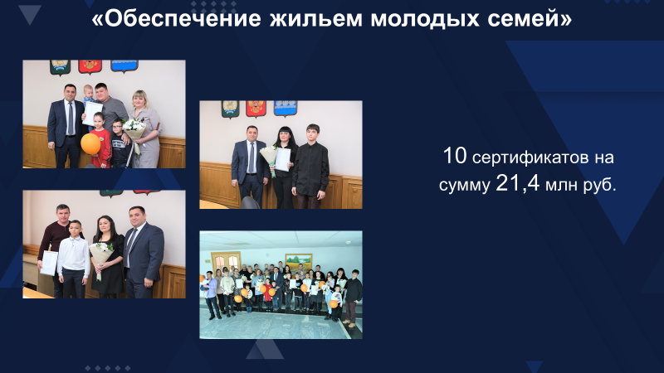

В рамках мероприятия «Обеспечение жильем молодых семей» из бюджета Республики Башкортостан городскому округу город Стерлитамак в 2023 году были выделены средства на предоставление социальных выплат на приобретение (строительство) жилья 10 молодым семьям в размере 21,4 млн. руб.

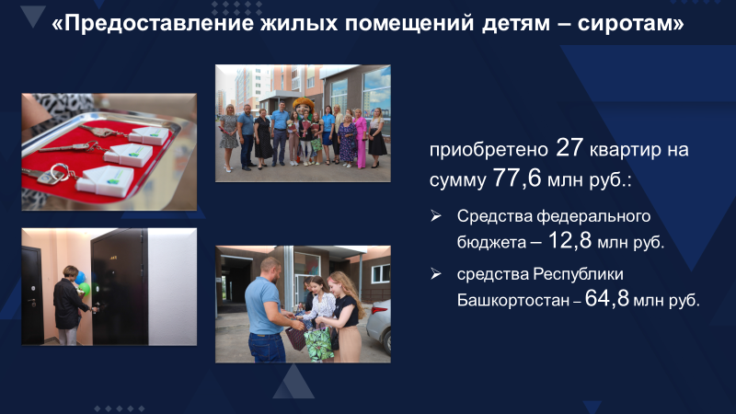

Из федерального и республиканского бюджетов предоставлены субвенции на предоставление жилых помещений детям – сиротам и детям, оставшимся без попечения родителей в общей сумме 77, 6 млн. руб*. (12, 8 млн. руб. - за счет средств федерального бюджета, 64,8 млн. руб. – за счет средств бюджета Республики Башкортостан).* Приобретено 27 жилых помещения.

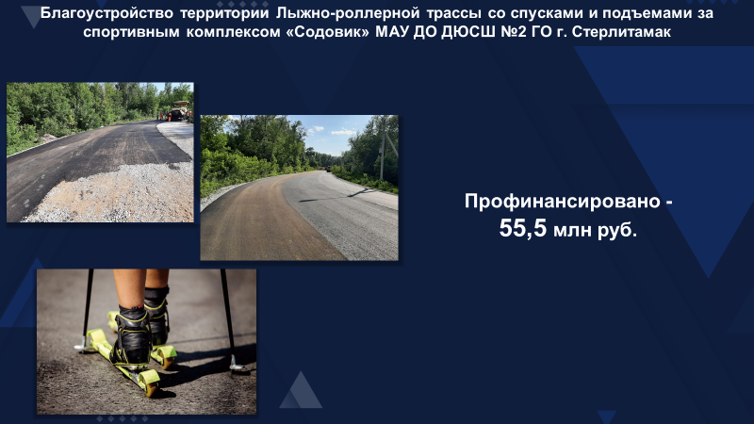

На благоустройство территории Лыжно-роллерной трассы за спортивным комплексом «Содовик» направлено 55,5  млн.руб.

В завершении отмечу, что исполнение бюджета в 2023 году тоже было непростым. Тем не менее, принимаемые меры по обеспечению поступления налоговых и неналоговых доходов в местный бюджет позволили обеспечить финансирование первоочередных социально-значимых расходов в полном объеме. Просроченная кредиторская задолженность на 01.01.2024 года отсутствует.

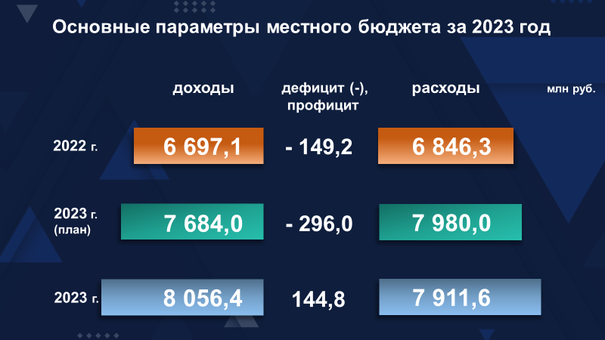

Бюджет исполнен с профицитом в 144,8 млн.рублей, муниципальный долг по итогам 2023 года составил 54,6 млн.рублей. У города отсутствуют долговые обязательства по коммерческим заимствованиям.

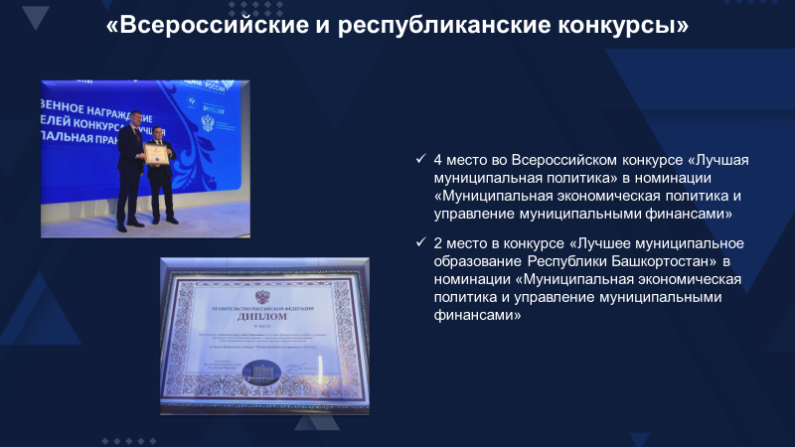

Наше муниципальное образование ежегодно принимает участие в республиканских и всероссийских конкурсах, где оценивается качество управления общественными финансами, характеризующее эффективность бюджетного планирования и исполнения бюджета, долговую политику, открытость и прозрачность деятельности местных финансовых органов, эффективность финансового контроля.

По итогам 2023 года мы заняли 4 место во Всероссийском конкурсе «Лучшая муниципальная политика» в номинации «Муниципальная экономическая политика и управление муниципальными финансами» и 2 место в конкурсе «Лучшее муниципальное образование Республики Башкортостан» в номинации «Муниципальная экономическая политика и управление муниципальными финансами».

Будем и в дальнейшем работать над эффективностью бюджетных расходов, повышением бюджетной дисциплины на муниципальном уровне.

**Спасибо за внимание.**

**Председательствующий: Спасибо,** Гульшад Рустамовна**. Уважаемые участники слушаний! В адрес Совета городского округа обращений от жителей города, в которых содержатся предложения к проекту решения «Об утверждении отчета об исполнении бюджета городского округа город Стерлитамак Республики Башкортостан за 2023 год», не поступило.**

**Поступило 2 заявки на выступление по теме в целом. Выступающих прошу подготовиться.** Слово предоставляется председателю Контрольно-счетной палаты городского округа город Стерлитамак Сафронову Льву Владимировичу.

Сафронов Л.В.: Уважаемые участники публичных слушаний!

Заключение Контрольно – счетной палаты на отчет об исполнении бюджета городского округа город Стерлитамак за 2023 год подготовлено в соответствии с требованиями главы 25.1 Бюджетного кодекса Российской Федерации и представлено в Совет городского округа и администрацию города.

Отчет об исполнении бюджета со всеми приложениями представлен в сроки, установленные Бюджетным кодексом в форме проекта решения Совета городского округа.

В соответствии со статьей 264.4. Бюджетного кодекса в рамках проведения внешней проверки годового отчета об исполнении бюджета городского округа была проведена проверка бюджетной отчетности 11 главных администраторов бюджетных средств.

Представленная бюджетная отчетность составлена в соответствии с требованиями Бюджетного кодекса и перечнем форм, установленным инструкцией о порядке составления и представления годовой, квартальной и месячной отчетности об исполнении бюджетов бюджетной системы Российской Федерации.

В ходе исполнения бюджета городского округа, администрацией города, в порядке законодательной инициативы, четыре раза вносились изменения и дополнения в решение о бюджете на 2023 год.

Сравнительный анализ утвержденных решением о бюджете на 2023 год показателей функциональной структуры расходов бюджета городского округа и аналогичных показателей по отчету об исполнении бюджета установил, что значительного перераспределения средств по разделам практически не произошло.

В соответствии с Порядком использования бюджетных ассигнований резервного фонда администрации городского округа, средства резервного фонда используются для финансового обеспечения непредвиденных расходов и мероприятий городского значения, не предусмотренных в бюджете городского округа на соответствующий финансовый год.

Средства Резервного фонда, в течение отчетного года распределены на основании постановлений администрации городского округа на выплату единовременной материальной помощи гражданам, оказавшимся по независящим от них обстоятельствам в трудной жизненной ситуации.Согласно отчету об использовании средств резервного фонда администрации городского округа, расходы фонда составили 200 тысяч рублей.

В 2023 году на территории городского округа г. Стерлитамак осуществлялась реализация 21 муниципальной программы. Расходная часть бюджета городского округа на 94,5% сформирована и направлена на финансирование муниципальных программ. В рамках реализации мероприятий действующих программ освоено за отчетный период 7 миллиардов 473 миллиона рублей.

На 1 января 2023 года муниципальный долг бюджета городского округа составлял 91 миллион рублей. На 01.01.2024 года размер муниципального долга уменьшился до 72,8 млн. рублей. Объем муниципального долга соответствует требованиям ст. 107 Бюджетного кодекса Российской Федерации.

Выводы:

1. Проведенным Контрольно – счетной палатой анализом определено, что Отчет об исполнении бюджета городского округа город Стерлитамак за 2023 год в целом соответствует нормам и положениям бюджетного законодательства.

2. Бюджет городского округа за 2023 год исполнен в соответствии с решением Совета городского округа от 23 декабря 2022 г. «О бюджете городского округа город Стерлитамак Республики Башкортостан на 2023 год и плановый период 2024 и 2025 годов» (в редакции от 29 декабря 2023 года);

3. Отчетность по кассовым поступлениям и выбытиям средств бюджета удовлетворяет требованиям полноты и достоверности отражения по доходам, расходам и источникам финансирования дефицита бюджета.

Предложения

Контрольно – счетная палата предлагает поддержать проект решения и направить на утверждение в Совет городского округа.

Спасибо.

**Председательствующий: Спасибо, Лев Владимирович.** Слово предоставляется председателю комиссии Совета по бюджету, налогам, экономическому развитию, вопросам собственности, землепользования, инвестиционной политики и предпринимательства Сафаргалеевой Е.А.

Сафаргалеева Е.А.: Добрый день, уважаемые участники публичных слушаний!

Позвольте подвести итоги исполнения бюджета за 2023 год.

Проект решения «Об утверждении отчета об исполнении бюджета городского округа город Стерлитамак Республики Башкортостан за 2023 год» в соответствии с действующими законодательством, муниципальными правовыми актами внесен главой администрации городского округа в Совет в установленные сроки и в полном объеме и был рассмотрен на публичных слушаниях.

С целью проверки достоверности показателей представленной отчетности об исполнении бюджета городского округа город Стерлитамак за 2023 год контрольно-счетной палатой городского округа город Стерлитамак была проведена внешняя проверка.

Из анализа годового отчета об исполнении местного бюджета за 2023 год, наша комиссия по бюджету, налогам, экономическому развитию, вопросам собственности, землепользования, инвестиционной политики и предпринимательства отмечает, что в целом формирование и исполнение бюджета отчетного года проведено на высоком уровне.

Бюджет городского округа за 2023 год исполнен по доходам 8 млрд 56,4 млн рублей и по расходам на 7 млрд 911,6 млн рублей.

Исполнение местного бюджета по доходам к уровню 2022 года составило 120,3%. Обеспечены поступления налоговых и неналоговых доходов в объеме 2 млрд 976 млн рублей, рост по сравнению с поступлениями 2022 года на 662,1 млн рублей, или на 28,6 %.

Бюджет 2023 года исполнен с профицитом 144,8 млн рублей.

Исполнение всех долговых обязательств городским округом город Стерлитамак Республики Башкортостан осуществлялось в установленные сроки и в полном объеме. Текущая задолженность по кредиту, предоставленному из бюджета Республики в 2019 году, на конец 2023 года составляет 72,8 млн. рублей.

Структура расходов местного бюджета в наибольшей степени соответствуют решению базовых вопросов муниципального образования – оказание качественных муниципальных услуг, обеспечение социальной стабильности.

Бюджет на 94,5 % исполнялся в программном формате. Произведено финансирование расходов по реализации мероприятий 19 муниципальных программ на сумму 7 млрд. 472,8 млн рублей. Непрограммные расходы составили 438,8 млн рублей.

Бюджет городского округа город Стерлитамак традиционно сохраняет социальную направленность. Общие расходы на социальный блок составили 83,5 % от общего объема расходов.

В 2023 году удалось обеспечить сбалансированность бюджета и стабильность выполнения всех первоочередных обязательств.

Уважаемые участники публичных слушаний, на основании вышеизложенного предлагаю отчет об исполнении бюджета городского округа город Стерлитамак за 2023 год рекомендовать к утверждению. Спасибо.

**Председательствующий:** Спасибо, Елена Александровна. Уважаемые участники публичных слушаний! Разрешите мне на правах председательствующего выразить свое мнение по проекту решения «Об утверждении отчета об исполнении бюджета городского округа город Стерлитамак Республики Башкортостан за 2023 год»:

Подводя итоги публичных слушаний отмечаю, что ситуация с исполнением местного бюджета 2023 года находилась под постоянным контролем Совета городского округа город Стерлитамак. Ежеквартально администрацией городского округа город Стерлитамак представлялись отчеты об исполнении местного бюджета. Также за ходом исполнения местного бюджета Совет следил в процессе обсуждения проектов решений о внесении изменений в утвержденный бюджет 2023 года. Спасибо.

Уважаемые участники слушаний! Разрешите огласить результаты публичных слушаний.

Результаты публичных слушаний по проекту решения Совета

«Об утверждении отчета об исполнении бюджета городского округа город Стерлитамак Республики Башкортостан за 2023 год»

Распоряжением главы городского округа – председателя Совета городского округа город Стерлитамак от 02 мая 2024 года назначены публичные слушания по проекту решения Совета городского округа город Стерлитамак Республики Башкортостан «Об утверждении отчета об исполнении бюджета городского округа город Стерлитамак Республики Башкортостан за 2023 год».

Публичные слушания проведены 17 мая 2024 года в большом зале администрации городского округа город Стерлитамак Республики Башкортостан.

На публичные слушания внесен проект решения Совета «Об утверждении отчета об исполнении бюджета городского округа город Стерлитамак Республики Башкортостан за 2023 год». В процессе публичных слушаний в установленном порядке предложений не поступило.

В публичных слушаниях приняли участие 58 человек. Заслушано два выступления.

Участники публичных слушаний решили: направить проект решения Совета «Об утверждении отчета об исполнении бюджета городского округа город Стерлитамак Республики Башкортостан за 2023 год» без замечаний в адрес Совета городского округа город Стерлитамак Республики Башкортостан для его утверждения».

**Председательствующий:**

**Уважаемые участники слушаний! Кто за данный документ прошу голосовать. *(Голосование: за – 58, против – нет, воздержался – нет).***

**Решение принимается.**

**Уважаемые участники слушаний! У кого есть замечания, предложения по проведению публичных слушаний? Спасибо. Позвольте поблагодарить вас, всех и каждого, за активную гражданскую позицию. Спасибо Вам за работу. Всего доброго.**

**Председательствующий,**

**председатель Совета С.В.Бойков**

**Секретарь Е.О.Дмитриева**